Этапы урока

Этап урока | Деятельность учителя | Деятельность обучающихся
1.Организационный  этап. Мотивация к деятельности (1 мин) | Математику, друзья!  Не любить никак нельзя,  Очень строгая наука,  Очень точная наука,  Интересная наука –  Эта математика!  -Проверьте свою готовность к уроку.  -Посмотрите друг на друга, улыбнитесь, у всех хорошее настроение? Начинаем наш урок. | Слушают учителя, настраиваются на работу. Проверяют готовность к уроку.
2. Актуализация опорных знаний (10 мин) | Устный счёт.  Индивидуальная работа у доски:  -Заполните в «домиках» состав числа 10. (3 чел.)  Фронтальная работа (открыть проектор!)  1)Тренажёр «Сложение и вычитание в пределах 10» (на электронной доске).  -Ребята, а мы с вами отправляемся на рыбалку, надо помочь коту Леопольду наловить как можно больше рыбы. Поможем?Работаем быстро и правильно находим ответы.  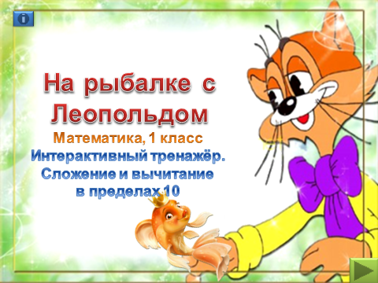  -Молодцы! А сейчас пришло время проверить работу наших одноклассников, которые работали у доски. (закрыть проектор!)  2) Игра "Математическое лото". (работа в парах)  Зачеркните те числа, которые соответствуют высказываниям.  3 6 4  10 5 1  7 9 2  а) -Зачеркните число, которое следует за числом 4.б) - Зачеркните число, которое состоит из чисел 5 и 4.в) - Зачеркните число, которое предшествует числу 8.г) - Зачеркните число, которое получится если к 3 прибавить1.д)- Зачеркните число, которое меньше 2 на 1.ж) - Зачеркните число, которое является следующим после числа 2 . з) - Зачеркните число, которое при счете стоит между числами1и3.  и) –Зачеркните число, которое меньше 7 на 1. -Ребята, какое число у вас осталось?  -Поднимите руки та пара, у которых осталось число 10.  Молодцы!  3) «Лестница Знаний»  - Давайте поднимемся по лестнице знаний. Расскажите, что вы знаете о числе 10. (Лестница знаний на доске)  - Назовите число, предшествующее 10.  - Назовите число, следующее за числом 10.  - Почему число 10 называют двузначным?  - 10 - это 5 и ?  - Сколько в числе 10 десятков, а сколько единиц?  - Молодцы! Высоко поднялись по лестнице знаний.  10+5 | Выходят к доске, заполняют пустые «окошечки».(По выбору учителя, кто испытывал затруднения).  Выходят к доске по одному, читают выражение и находят правильный ответ среди предложенных, нажимают на ответ.  Оценивают работу одноклассников, делают выводы.  Зачёркивают соответствующие числа. Работают в паре.  Отвечают на вопросы учителя. при помощи «колобка» поднимаются по «лестнице знаний».(«колобка» передвигает учитель).  Воспроизводят по памяти информацию, необходимую для решения учебной задачи.
3.Постановка учебной проблемы (2 мин) | -Ребята, посмотрите на самую высокую ступеньку. Что видите, прочитайте.  -Сформулируйте тему нашего сегодняшнего урока. (сложение с числом 10).  - Какую цель мы сегодня перед собой поставим? (научиться складывать число 10 с однозначнымичислами). | Формулируют тему урока.  Ставят цель.
4. Открытие нового знания (5 мин)  5.Первичное восприятие и усвоение нового теоретического учебного материала  (8 мин) | 1.Практическая работа с палочками.  -Ребята, приготовьте палочки. Отсчитайте 10 палочек и положите перед собой. Сколько палочек? Как по-другому скажем? (десяток)  -Теперь кладём ещё одну палочку. Сколько получилось? (11)  Еще одну палочку, сколько получилось?(12)Еще одну палочку и т.д.  -На сколько увеличивается каждое число?  2. Работа с числами на доске:  - Назовите числа хором: 13, 15, 19, 11, 14, 17, 12, 18, 16.  -В числе 10 на первом месте справа находятся единицы, на втором месте справа находятся десятки.  -Назовите единицы в этих числах.  3.Наблюдение за выражениями.(выражения на доске) Ребята, рассмотрите данные суммы.  10+5=1510+3=1310+7=1710+9=19 -Чем похожи данные суммы?-Сделайте вывод, какое число получаетсяпри сложении числа 10 с однозначным числом.(в значении числа, которое получается в разряде единиц появляется цифра однозначного числа, которая прибавляется).  Работа по учебнику с. 28(с применением электронной доски). (устно)  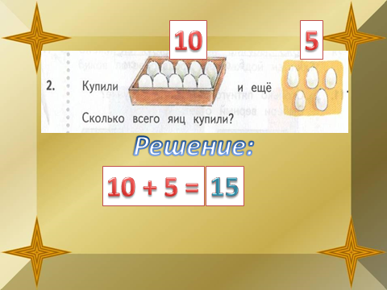  -Откройте учебники на стр. 28, найдите № 2, давайте решим задачу. Давайте вспомним, что есть в задаче? (условие и вопрос). (открыть проектор!) Помогите мне прочитать задачу.  -Купили 10 и ещё 5 яиц. Сколько всего яиц купили?  - Какоеусловие? Какойвопрос?Как будем решать задачу?(10+5=15)  -Как получили 15?  -Молодцы, ребята! Мы много работали, пришло время отдохнуть.  Физминутка.(выполняют движения с электронной доской). (закрыть проектор!)  Решение выражений в тонкой тетради № 4(1,2 столбик) из учебника.  -Открыли тоненькие тетради, от последней работы отступили 4 клетки, на пятой поставили точку.(желающие учащиеся выходят к доске и решают выражения у доски).  10+6=16 10+5=15  10+8=18 10+9=19  -Молодцы, ребята! | Выполняют практическую работу с палочками. Делают вывод.  Отвечают на вопросы.  Называют числа, определяют количество единиц в каждом числе.  Рассматривают, анализируют, сравнивают. Делают вывод.  Применяют полученные знания при решении задачи. Вспоминают, из каких частей состоит задача.  Формирование умения строить свои высказывания (речевые) в соответствии с поставленной задачей.  Повторяют движения ,которые видят на экране, некоторые импровизируют.  Соблюдают орфографический режим, контролируют свою деятельность,  выполняют самопроверку: сравнивают с образцом на доске.  Индивидуально работают у доски.
6. Первичное закрепление нового материала  (8 мин) | Самостоятельная работа в печатной тетради с. 19, №1.  -Откройте печатные тетради на стр. 19, выполните № 1 самостоятельно.(задание: записать, сколько предметов на каждом рисунке, ответы:13,18,11,14,12).  -А теперь поменяйтесь тетрадями и проверьте работу друг у друга. Назовите правильные ответы. Оцените работу.  Самостоятельная работа в печатной тетради с. 20, №3.  (Задача:Когда из класса вышли трое учеников, там остались 10 учеников. Сколько учеников было в классе? Оцени решение задачи. (10-3=7, неверно).  Резерв. Самостоятельная работа в печатной тетради с. 20, №4.  -А сейчас ребята вы выполните по работу в тетради, №4, будьте внимательны!  10+4 10+9  10+1 10+6  10+7 10+8  10+2 10+0  10+5 10+3  (Кто быстро выполняет работу, получает карточку дополнительно). | Самостоятельно выполняют работу, применяют полученные знания, контролируют свою работу.  Взаимопроверка в парах.  Оценивают правильность решения задачи. Выбирают правильный ответ, ставят «галочку».  Самостоятельно работают в тетради на печатной основе. Контроль учителя.
7. Итог урока. Рефлексия (5 мин) | Беседа.  - Молодцы, ребята. Хорошо работали на уроке. Что нового узнали на уроке?( в единицах вместо 0 пишем число, которое прибавляли). Где в жизни пригодятся эти знания?Что понравилось на уроке? Что вызвало затруднения? Назовите, кто сегодня хорошо работал на уроке из класса на ваше усмотрение.Рефлексия. Ребята, а сейчас оцените своё настроение и свою деятельность на уроке, у меня на доске яблонька, давайте на неё повесим яблоки, если вы довольны уроком и настроение у вас улучшилось, то выберете красное яблоко, а если вы не поняли тему на уроке и у вас не очень хорошее настроение, то жёлтое. Вначале это сделает 1 ряд, затем 2 ряд, ну а потом 3 ряд.  Урок наш окончен,  И выполнен план.  Спасибо, ребята,  Огромное вам,  За то, что упорно,  Усердно трудились!  И знания ваши  Нам всем пригодились! | Подводят итог, вспоминают цель урока, анализируют свою работу, делают вывод.  Осуществляют итоговый контроль, оценивают результаты деятельности своих одноклассников.  Оценивают своё настроение, выбирают цвет яблока и вешают на яблоньку.Дети выражают свои эмоции по поводу урока.

